Беседа о правилах гигиены для детей старшего дошкольного возраста
«Советы доктора Айболита».
Цель:
• формировать знания у детей о правилах личной гигиены;
• развивать умение участвовать в коллективном разговоре, правильно отвечать на
вопросы педагога;
• приобщать детей к здоровому образу жизни.
Оборудование: игрушка доктора Айболита, иллюстрации с изображением мыла, зубной щетки, ванны, полотенца, расчески, кусочки ваты.
Ход беседы:
Воспитатель: Ребята, сегодня у нас гость! (загадывает загадку)
• Лечит маленьких детей,
Лечит птичек и зверей.
Сквозь очки свои глядит
Кто же это? (Айболит)
Айболит: Здравствуйте, дети! Ребята, у вас никто не болен? Расскажите мне, что вы
делаете, чтобы не болеть? (Ответы детей)
Айболит: Представьте себе людей, которые перестали заботиться о чистоте и порядке. Они перестали умываться, чистить зубы, следить за чистотой в своих квартирах. Эти люди перестали бы чистить обувь, следить за одеждой, разучились пользоваться чистым носовым платком. Можно ли назвать таких людей красивыми? Здоровыми? (Ответы детей)
Айболит: Люди, которые всегда следят за своей чистотой, имеют опрятный вид и никогда не болеют, а если болеют, то очень редко.
По утрам надо делать зарядку, хорошо кушать, много гулять на свежем воздухе.
Свежий воздух полезен для здоровья и улучшает аппетит, поэтому на прогулке часто
хочется есть. Но руки грязные, и надо быть очень осторожным.
• А если руки ваши в ваксе,
Если на нос сели кляксы,
Кто тогда нам первый друг,
Смоет грязь с лица и рук? (Ответы детей)
Айболит: Правильно, это вода!
Вода – это главная помощница чистоты. Я надеюсь, что вы любите чистоту! Скажите,
пожалуйста, где у человека больше всего скапливается грязи? (Ответы детей)
Айболит: Правильно, на руках! А почему? (Ответы детей)
Айболит: Да, потому что руками вы берете и трогаете различные предметы, а на них
может быть не только грязь, но и микробы, которые вызывают различные болезни.
На каких предметах могут быть микробы? (Ответы детей)
Айболит: Предлагаю вам провести опыт: возьмите чистую белую ватку и проведите
ею по столу.
Дети проводят опытно-экспериментальную деятельность.
Айболит: Ватка осталась почти такой же белой, но это не значит, что она чистая и на
ней нет микробов. Микробы очень маленькие и незаметные, но они несут большую
опасность – разные заболевания. Поэтому даже если вам кажется, что руки у вас чистые, на них могут быть болезнетворные микробы.
Айболит: Что помогает спастись от грязи и микробов? (Ответы детей)
Правильно мытье рук водой. А что помогает воде смыть грязь с рук? (Ответы детей)
Айболит: Конечно, мыло!
• Моет оно очень чисто,
Смывает грязь оно быстро!
Нужно, чтобы у всех оно было
Гладкое, душистое мыло!
Ребята, а когда нужно мыть руки? (перед едой, после туалета, когда пришли с улицы и
т. д.) А кто может рассказать, как правильно нужно мыть руки? Дети рассказывают, как нужно это делать правильно.
Айболит: Оказывается, многие ребята не умеют мыть руки. Придут с улицы и к крану, пустят воду. Ладошку о ладошку чуть-чуть потрут без мыла и к полотенцу потянутся, грязь на нем и останется. Я вам расскажу о том, как правильно мыть руки:
1. Закатай рукава.
2. Намочи руки.
3. Возьми мыло и намыль руки до появления пены.
4. Потри не только ладони, но и тыльную их сторону.
5. Смой пену.
6. Проверь, хорошо ли вымыл руки.
7. Вытри руки.
8 .Проверь, сухо ли вытер руки - приложи ладошки к щеке.
Пальчиковая игра «Моем руки».
Моем, моем руки, (Делаем движения, как при мытье рук.)
Моем, моем чисто.
Чтоб не были руки,
Как у трубочиста.
Мы большой помоем пальчик, (Правой рукой трем поочередно пальцы на левой.)
Моем указательный.
И про средний не забудем —
Моем обязательно.
А потом и безымянный,
И мизинчик тоже.
Очень радуются пальцы Чистой, нежной коже.
Мы руками потрясем, (Трясем кистями рук.)
И все капельки стряхнем.
Полотенцем вытираем (Одна ладонь вытирает другую.)
И к обеду приступаем. (Правая рука изображает ложку.)
Повторяем упражнение – «моем» пальцы па правой руке.
Айболит: Вода помогает не только содержать руки в чистоте, но и все тело. Кроме
мыла у нее есть другие помощники. Отгадайте загадки:
• Озеро бело –
То полно, то мелко.
(ванна)
• Костяная спинка,
На спине щетинка,
По забору прыгала,
Всю грязь выгнала.
(зубная щетка)
• Вафельное и полосатое,
Ворсистое и мохнатое,
Всегда под рукою –
Что это такое?
(полотенце)
Молодцы! Вот сколько помощников у чистоты! Скажите, пожалуйста, какими предметами личной гигиены может пользоваться только один человек, а какими вся семья?
Айболит: Если вы будете дружить с водой и ее друзьями, то тогда вы станете настоящими чистюлями и никакие болезни вам не страшны!
На память о нашей встрече я хочу подарить вам душистое мыло из Цветочного города,
оно поможет вам отмыть руки так, что на них ни одного микроба не останется!
Я желаем вам, ребята,
Быть здоровыми всегда,
Но добиться результатов
Невозможно без труда.
Постарайтесь не лениться,
Каждый день перед едой
Прежде, чем за стол садиться,
Руки вымойте водой!
Всё равно, какой водою:
Кипячёной, ключевой,
Из реки иль из колодца,
Или просто дождевой!
Надо мыться непременно
Утром, вечером и днём,
Перед каждою едой,
После сна и перед сном!
Тритесь губкой и мочалкой,
Потерпите, не беда!
И чернила и варенье
Смоют мыло и вода!
От простой воды и мыла
У микробов тают силы.
Чтоб микробам жизнь не дать,
Руки в рот не надо брать.
Фрукты, овощи – всё мыть,
Чтоб здоровыми вам быть!

«Весёлые минутки или минутки здоровья»
Для профилактических форм оздоровления детей можно использовать любую свободную минуту во благо ребёнка. «Минутки здоровья» можно проводить перед выходом на прогулку, на прогулке, между различными видами деятельности, перед сном, после пробуждения. Продолжительность их невелика всего 2-3 минуты, а оздоровительный эффект очень большой. Желательно, чтобы веселые минутки сопровождались легко запоминающимися стихами. Дети их повторяют и с удовольствием выполняют действия, соответствующие тексту.
Игровой самомассаж – способ саморегуляции организма, один из приемов регулирования кровотока. Детей учат выполнять поглаживающие, разминающие, постукивающие, похлопывающие движения в направлении кровотока – от периферии к центру.

Разотру ладошки сильно
Разотру ладошки сильно,
Каждый пальчик покручу.
Поздороваюсь со всеми,
Никого не обойду.
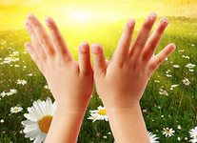
С ноготками поиграю,
Друг о друга их потру.
Потом руки «помочалю»,
Плечи нежно разомну.
Затем руки я помою,
Пальчик в пальчик я вложу,
На замочек их закрою
И тепло поберегу.
Вытяну я пальчики,
Пусть бегут, как зайчики.
Раз, два! Раз, два!
Вот и кончилась игра!
Вот и кончилась игра,
Отдыхает детвора!
Массаж тела «Грибной дождик»
Дождевые капли, Хлопают правой ладонью по левой.
Прыгайте в ладошки! Так же хлопают по правой ладони.
Дождевые капли, Пошлепывают ладошками по ногам от лодыжки вверх.
Вымойте мне ножки!
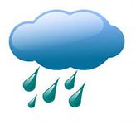
Дождевые капли, Стучат правой рукой по левому плечу сзади.
Бейте по спине! Левой рукой стучат по правому плечу.
Дождь грибной,
Но нужно
Подрасти и мне! Вытягивают обе руки вверх, выпрямляя спину.
Любит ёжик умываться
Любит ёжик умываться,
Вместе с нами закаляться:
Лапку правую вперёд
Он немножечко потрёт, Дети выполняют растирание
А потом наоборот – рук.
Лапку левую потрёт.
Грудку тоже моет чисто Выполняют растирание груди.
Быстро-быстро, быстро-быстро.
Чтобы чистыми всем быть,
Надо ушки нам помыть. Выполняют растирание ушей.
Ёжик, ёжик, всё помыл?
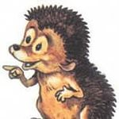
Носик вымыть не забыл? Выполняют растирание носа.
Лапками ты поскорее
Три свой носик, Ерофей.
Лобик тоже не забудь,
Мой его не как-нибудь: Выполняют растирание лба.
Ты потри его немножко
Своей лапкой, мы – ладошкой.
К ножкам будем приступать.
Будем ножки растирать. Выполняют растирание ног.
Неболей-ка
Чтобы горло не болело, Поглаживание поочерёдно
Мы погладим его смело. ладонями сверху внизу.
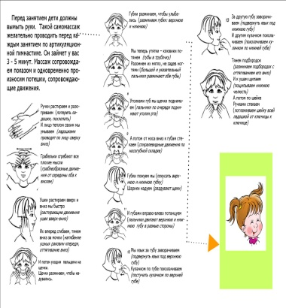
Чтоб не кашлять, не чихать – Указательными пальчиками
Будем носик растирать. растираем носик снизу-вверх.
Лобик тоже разотрём,
Ладонь поставим козырьком. Ладонями по очереди растираем лоб.
Вилку пальчиками сделай, Делаем «вилочку» из пальчиков указательного и большого.
Ушко ты погладь умело. Разглаживаем ушки.
Знаем, знаем, да, да, да: Хлопаем в ладоши.
Нам простуда не страшна!

Дыхательная гимнастика – способствует нормализации дыхания, укрепляет дыхательную мускулатуру, предупреждает застойные явления в лёгких. Статические дыхательные упражнения выполняются без движения конечностей и туловища. Динамические дыхательные упражнения сочетаются с различными движениями. Каждое упражнение выполняется 5-6 раз.
Шарик красный
Воздух мягко набираем, Вдох.
Шарик красный надуваем, Выдох.
Шарик тужился, пыхтел, Вдох.
Лопнул он и засвистел: Выдох со звуком.
«Т-с-с-с-с!».
Вышли гуси на лугу,
Закричали: «Га – га –га!» Покачивают головой вперед-назад.
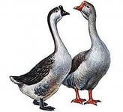
Очень громко закричали. Покачивают головой вправо-влево.
«Ай – ай – ай!» - мы им сказали. Поворачивают туловище вправо-влево, как бы оглядываясь.
– Гуси, гуси! Вы куда?
– Впереди река, га-га!

Поехали
Завели машину, Сидя. Вдох.
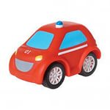
Ш-ш-ш-ш, Выдох.
Накачали шину, Вдох.
Ш-ш-ш-ш, Выдох.
Улыбнулись веселей Вдох.
И поехали быстрей, Выдох.
Ш-ш-ш-ш-ш-ш.
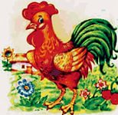
«Петушок»
И.П. – стоя, ноги врозь, руки внизу.
На вдох поднять руки в стороны,
на выдох хлопать руками по бёдрам,
произнося: «Ку-ка-ре-ку!»

Пальчиковая гимнастика, пальцы наделены большим количеством рецепторов, посылающих импульсы в центральную нервную систему человека. На кистях рук расположено множество аккопунктурных точек, массируя которые можно воздействовать на внутренние органы, рефлекторно с ними связанные. По насыщенности аккопунктурными зонами кисть не уступает уху и стопе. Так, например, массаж большого пальца повышает функциональную активность головного мозга; указательного - положительно воздействует на состояние желудка, среднего - на кишечник, безымянного - на печень и почки, мизинца - на сердце. А если пальчиковую гимнастику еще и разнообразить ПАЛЬЧИКОВЫМ ТЕАТРОМ, то это подарит вам много положительных эмоций.
Гномики
Жили-были гномики
(Указательным и большим пальцем показываем размер)
В расчудесном домике. (Ладони сложены в виде крыши)
Папа-гном дрова рубил, (Ребром кисти ударяем о ладонь)
Гном-сынок их в дом носил,
(Хватательные движения руками)
Мама-гномик суп варила, (Кисти округлены, шарообразные движения)
Дочка-гном его солила,(Пальцы сложены в «щепотку»)
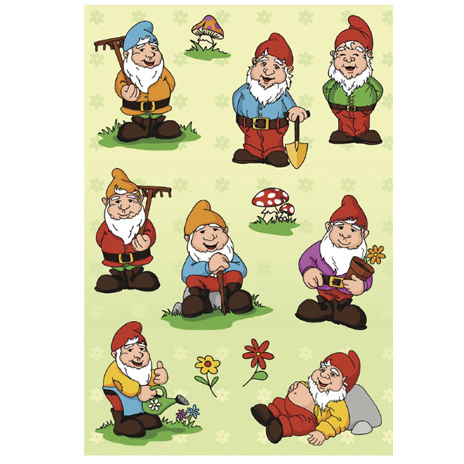
Гномик-бабушка вязала,
(Имитируем вязание на спицах)
Гномик-тетушка стирала,
(Потираем ладошки друг о друга)
Дед – окошко открывал,
Всех знакомых в гости звал!
(Обоими кистями рук делаем приглашающий жест к себе).
Утята
Раз, два – шли утята. Три, четыре – за водой.
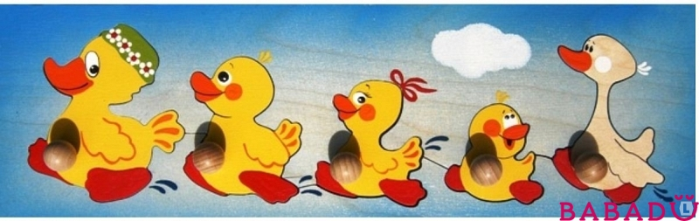
А за ними плёлся пятый, Поочерёдно сгибать все пальцы правой, затем левой руки, начиная с большого.
Позади бежал шестой.
А седьмой от них отстал,
А восьмой уже устал.
А девятый всех догнал,
А десятый напугал.
Громко, громко запищал:
Пи – пи – пи! Не пищи, Ритмично сгибать и разгибать пальцы обеих рук.
Мы тут рядом, поищи.

Лодочка
Две ладошки прижму Ладони лодочкой, волнообразные
И по морю поплыву. движения рук.
Две ладошки – друзья –
Это лодочка моя.
Паруса подниму, Поднять выпрямленные ладони вверх.
Синим морем поплыву. Имитация движений волн и рыбок.
А по бурным волнам
Плывут рыбки тут и там.
Упражнения для глаз. Нарушение зрения является частой причиной появления различных заболеваний глаз. Чтобы этого не допустить, следует уделять внимание режиму зрительной нагрузки. Упражнения для глаз способствуют снятию статического напряжения мышц глаза, улучшают кровообращения (и.п. – сидя), заключаются в основном в фиксации зрения на различных точках, движения глазными яблоками и веками.
Ёлка
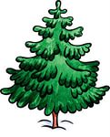
Вот стоит большая ёлка, Выполняют движения глазами.
Вот такой высоты. Посмотреть снизу вверх.
У неё большие ветки.
Вот такой ширины. Посмотреть слева направо.
Есть на ёлке даже шишки, Посмотреть вверх.
А внизу – берлога мишки. Посмотреть вниз.
Зиму спит там косолапый Зажмурить глаза, потом по-
И сосёт в берлоге лапу. моргать 10 раз. Повторить.
Самолёт
Пролетает самолёт,
С ним собрался я в полёт. Смотрят вверх и водят
пальцем за пролетающим самолётом.
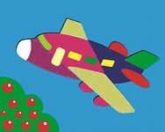
Правое крыло отвёл,
Посмотрел.
Левое крыло отвёл.
Отводят руки попеременно
и прослеживают взглядом.
Поглядел.
Я мотор завожу. Делают вращательные движения перед грудью
И внимательно гляжу. и прослеживают взглядом.
Поднимаюсь ввысь, лечу.
Возвращаться не хочу. Встают на носочки и выполняют летательное движение.
«Сова и лиса»
На сосне сидит сова, Перемещать взгляд вверх-вниз.
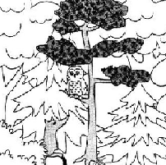
Под сосной стоит лиса.
На сосне сова осталась, Выполняют круговые вращения
Под сосной листы не стало. глазами сначала по часовой стрелке, затем –
Перемещают взгляд вверх-вниз. против нее.

Игровая зарядка веселая разминка на все группы мышц со стихотворным сопровождением. Обязательно выполняйте упражнения вместе с детьми, следите за правильностью выполнения.
Зарядка для ребят
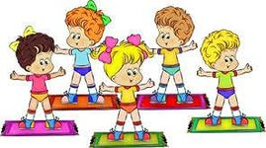
Раз – подняться, потянуться, Потянулись.
Два – согнуться, разогнуться, Прогнули спинки, руки на поясе.
Три – в ладоши три хлопка, Хлопки в ладоши.
Головою три кивка. Движения головой.
На четыре – руки шире. Руки в стороны.
Пять – руками помахать. Махи руками.
Шесть – на место сесть опять. Сесть на место.

Веселая зарядка
Эй! Попрыгали на месте. (прыжки)
Эх! Руками машем вместе. (движение «ножницы» руками)
Эхе-хе! Прогнули спинки, (наклон вперёд, руки на поясе, спину прогнуть)
Посмотрели на картинки. (нагнувшись, поднять голову как можно выше)
Эге-ге! Нагнулись ниже. (глубокий наклон вперёд, руки на поясе)
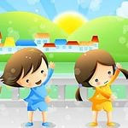
Наклонились к полу ближе. (дотронуться руками до пола)
Э-э-э! Какой же ты лентяй! (выпрямиться, погрозить друг другу пальцем)
Потянись, но не зевай! (руками тянуться вверх, поднявшись на носки)
Повертись на месте ловко. (покружиться)
В этом нам нужна сноровка.
Что, понравилось, дружок? (остановились, руки в стороны, приподняли плечи)
Завтра будет вновь урок! (руки на пояс, повернули туловище вправо, правую руку в сторону, затем влево и левую руку в сторону).

Закаливающее дыхание. Этот вид закаливания укрепляет весь дыхательный тракт. Суть же его заключается в выполнении комплекса игровых упражнений с носом. Рекомендуется для детей младшего возраста, но может быть использован и в работе со старшими детьми. Проводится 2-3 раза в день.
Носик гуляет
Взрослый предлагает детям крепко закрыть рот, чтобы он не мешал гулять и хорошо дышать носу:
Ротик ты свой закрывай,
Только с носиком гуляй.
Носик балуется
На вдохе ребенок оказывает сопротивление воздуху, надавливая большим и указательным пальцами одной руки на крылья носа:
Вот так носик-баловник!
Он шалить у нас привык.
Носик нюхает приятный аромат
Ребенок выполняет 10 вдохов-выдохов через правую и левую ноздрю, поочередно закрывая их указательным пальцем:
Тише, тише, не спеши,
Ароматом подыши.
Носик поет песенку На выдохе малыш постукивает указательным пальцем по крыльям носа и поет: «Ба-бо-бу»:
Хорошо гулять в саду И поет нос: «Ба-бо-бу».
Погреем носик
Ребенок располагает на переносице указательные пальцы и выполняет ими движение к крыльям носа, затем вверх и обратно. Таким образом, делается как бы растирание:
Надо носик нам погреть,
Его немного потереть.

Игровой тренинг. Упражнения улучшают координацию движений, укрепляют мышцы туловища и конечностей.
Колобок
Что за странный колобок в окошке появился

Постоял совсем чуток, взял и развалился.

Ложимся на спину, а затем садимся,
Обнимая ноги руками, голову в колени.
Прижмите колени к плечам и посмотрите на свои пятки.
Вот вы и все колобки! 1, 2, 3, 4, 5, - развалились вы опять.
Для мышц спины, шеи, живота; гибкости.

Достань мяч
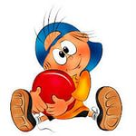
Сядьте на пол, ноги врозь, спина прямая.
Представьте, что в руках у вас мяч.
«Поиграйте» с ним. Вдруг мяч укатился.
Достаньте его, не сдвигаясь с места,
а только наклоняясь вперед.
Старайтесь не сгибать ноги.
Повторить 3 – 4 раза.
Для мышц спины, ног; гибкости.

Крокодил
Лежа на животе, ноги вместе,
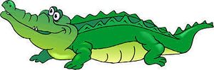
Руки полусогнуты в локтях.
Ползем по комнате, как крокодил
по песчаному пляжу. Делаем, остановки, чтобы посмотреть по сторонам,
нет ли поблизости опасности.
Для мышц рук, спины, ног.

Карусель
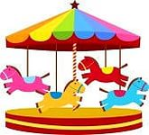
Сядьте на пол, поднимите прямые ноги вверх.
Опираясь руками о пол начинайте
поворачиваться вокруг себя с помощью рук.
Закружилась карусель!
Для мышц ног, рук, живота.

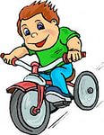
Велосипед
Лежа на спине. Крутим педали велосипеда
со звуковым сопровождением (ж-ж-ж).
Улучшает кровообращение в ногах,
улучшает работу кишечника.

Птица
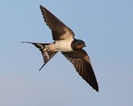
Лежа на животе, поднимите руки вверх —
в стороны, прогнитесь. Машите руками,
как птица крыльями. Мы полетели!
Давайте отдохнем. Лягте на живот,
опустите руки. Отдохнем и снова
продолжим полет. Повторить 2-3 раза.
Для мышц плечевого пояса,
живота, спины, ног, для гибкости.

Паровозик
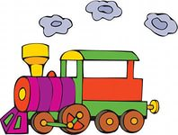
Сидя, ноги слегка согнуть, в коленях,
а руки в локтях, прижимая их к туловищу.
Поехали! Двигаемся по полу вперед,
помогая только ногами. Руками делаем
круговые движения, имитируя
движение колес. Остановились, и
поехали также назад.
Для мышц спины, ног, ягодиц.

Спортивное развлечение «Навстречу здоровью»

Цель: создать радостное эмоциональное настроение, повысить у детей интерес к физической культуре и здоровому образу жизни, закреплять культурно-гигиенические навыки у детей.
Задачи: Образовательные: активизировать двигательную активность детей, развивать быстроту, ловкость, координацию движений, ориентировку в пространстве;
Развивающие: развивать выдержку и внимание в играх и эстафетах;
Воспитательные: воспитывать любовь к спорту, физической культуре;
Оборудование: фонограмма музыки для конкурсов, мячи, кегли, обручи 2 гимнастические скамейки, 2 корзины, 2 эстафетные палочки, 2 маленькие корзинки, муляжи овощи и фрукты, дуги 4 шт.
Ход мероприятия: Под музыку дети входят в зал, строятся.
Ведущая: Здравствуйте, ребята!
Всем известно, всем понятно,
Что здоровым быть приятно,
Только надо знать,
Как здоровым стать?
Ведущая: Как здоровым стать? Что такое здоровье? (Ответы детей)
Ведущая: Да, здоровье - это когда человек сильный, крепкий и никогда ничем не болеет. Но для этого он должен заниматься спортом, закаляться, есть фрукты и овощи. Быть здоровым - это значит не болеть, заниматься спортом и закаляться, есть побольше витаминов и полезные продукты. А еще не сидеть на месте, чаще двигаться.
Ведущая: Да, правильно, молодцы! А кто из вас, ребята, знает, что закалке помогает, и полезно нам всегда? (ответы детей) Солнце, воздух и вода – наши лучшие друзья!
Приучай себя к порядку,
Делай по утрам зарядку.
Смейся веселей,
Будешь здоровей.
У нас все по порядку!
Ну – ка, стройся на зарядку!
Дети выполняют под музыку ритмическую гимнастику под музыку
Ведущая: Спорт, ребята, очень нужен.
Мы со спортом крепко дружим.
Спорт-помощник, спорт-здоровье,
Спорт-игра, физкульт-ура! (все)
Ведущая: А сейчас я предлагаю провести соревнования. В соревновании будут участвовать две команды! (дети разделились на две команды).
Я предлагаю название команд: Команда «Смельчаки» и команда «Здоровяки»
Команды строятся в две колонны. Выбираются капитаны команд и начинаются эстафеты.
1эстафета: «Прыжки на двух ногах из обруча в обруч».
У каждой команды по 3 обруча. Необходимо как можно быстрее прыгать из обруча в обруч, при этом их не задеть. Оценивается скорость и аккуратность ребенка.
2 эстафета. «Попади в цель».
У каждого ребенка в руке мешочек с песком. Участникам необходимо попасть мешочком в цель (бросить его в обруч). Оценивается общее число попаданий в каждой команде.
Эстафета «Передача эстафетной палочки»
Дети по одному пробегают «змейкой» между кеглями до ориентира, и по прямой возвращаются к своей команде, передают палочку следующему и т.д. Кто быстрее и правильнее выполнит задачу, тот победит.
Ведущий: Молодцы, ребята, вы здорово справились с заданиями! Это все потому, что дружите со спортом.
Ведущая: А сейчас, давайте поиграем в игру «Да и нет».
Чтоб здоровым оставаться нужно правильно питаться!
Вам, ребята, нужно быть внимательными, если еда полезная – отвечать «ДА», если не полезная – «НЕТ»
Игра «Да и нет» Каша – вкусная еда. Это нам полезно?
Лук зеленый иногда. Нам полезен, дети?
В луже грязная вода. Нам полезна иногда?
Щи – отличная еда. Это нам полезно?
Мухоморный суп всегда. Это нам полезно?
Фрукты – просто красота! Это нам полезно?
Грязных ягод иногда Съесть полезно, детки?
Овощей растет гряда Овощи полезны?
Сок, компот иногда Нам полезны, дети?
Съесть мешок большой конфет Это вредно дети?
Лишь полезная еда На столе у нас всегда!
А раз полезная еда – Будем мы здоровы?
Ведущая: Продолжаем наши соревнования!
Эстафета: «Кто быстрее»
Нужно добежать до обруча, положить кубик в обруч и вернуться обратно.
5 эстафета. «Хождение змейкой между предметами».
Каждому ребенку в команде необходимо пройти змейкой между кубиками, при этом их не задеть. Оценивается скорость и аккуратность детей в каждой команде. У линии старта передают эстафету следующему.
Ведущая: Как мы уже говорили, что здоровье — это не только спорт, поэтому в следующем конкурсе вам, ребята, нужно быть внимательными. Если правило верное и вы с ним согласны, вы будете хлопать, если правило неверное, сразу топайте.
Начинаем конкурс!
-садиться за стол с немытыми руками.
-есть быстро, торопливо.
-обязательно есть овощи и фрукты.
-после еды полоскать рот.
-за столом болтать, махать руками.
-тщательно пережевывать пищу.
-кушать только сладости.
-надо есть продукты, которые полезны для здоровья.
-перед едой надо всегда мыть руки.
-пищу нужно глотать не жуя.
-надо всегда облизывать тарелки после еды.
-когда кушаешь, надо обсыпать себя крошками.
Ведущая: Молодцы! Дорогие ребята, теперь вы понимаете, что такое здоровье?
И что надо делать, чтобы быть здоровыми?
1. Делать утром зарядку обязательно.
2.Мыть руки перед едой.
3.Закаляться.
4.Чистить зубы утром и вечером перед сном.
5.Заниматься физкультурой и спортом.
Я надеюсь, что вы всегда будете соблюдать эти правила.
Ведущая: Молодцы, ребята! И команда «Смельчаки» и команда «Здоровяки» очень здорово постарались, вы были ловкими, быстрыми и дружными. Мы вас награждаем вот такими медальками! Вот и закончились наши соревнования. Я желаю вам быть всегда здоровыми, послушными на радость вашим мамам и папам. Будьте здоровы!

Зимнее развлечение на улице: «Как нам весело зимой!»
Цель: - воспитывать дружеские отношения в игре, умение действовать в коллективе согласованно, воспитывать волевые качества; развивать ловкость, быстроту реакции, координацию движений, внимание, настойчивость в достижении цели; закреплять разные виды ходьбы, уметь осознанно выполнять общеразвивающие упражнения, упражнять в метании снежков в цель, закаливать детей на свежем воздухе
- формировать у детей потребность в здоровом образе жизни.
Задачи:
- Развивать интерес к зимним играм-соревнованиям;
- Развивать ловкость, меткость, быстроту реакции;
- Формировать умение играть в команде, действовать по сигналу и сообща;
- Воспитывать чувства коллективизма и взаимопомощи.
Оборудование: санки, лыжи, обручи, кегли.
Ход развлечения:
Ведущий: Начинаем развлечение:
Будут игры, будет смех,
И веселые забавы
Приготовлены для всех.
Хороша красой своею,
Наша Зимушка-зима.
Встретить её сегодня,
Собралась вся детвора.
Выходят команды детей «Снежинка» и «Льдинка».
(Проводится с детьми веселая зарядка).
Ведущий: Все дышите!
Не дышите!
Все в порядке, отдохните!
Вместе руки поднимите.
Превосходно!
Опустите!
Наклонитесь, разогнитесь!
Встаньте прямо,
Улыбнитесь!
Проводятся игры-эстафеты (соревнуются команды):
1 эстафета. «Попади в цель».
У каждого ребенка в руке снежный комочек. Участникам необходимо попасть комочком в цель (бросить его в ведро). Оценивается общее число попаданий в каждой команде.
2 эстафета. «Быстрая езда».
Проехать на санках «задам наперед» как можно быстрее. В каждой команде дети делятся на пары: один ребенок сидит в санках, другой его везет.
3 эстафета. «Кто быстрее донесет комочек».
У первых детей в команде в руке лопатка со снежным комом. Необходимо как можно быстрее добежать до линии финиша и положить туда снежный комок. У линии старта передают эстафету следующему касанием руки.
4 эстафета. "Прыжки".
Каждая команда по сигналу начинает прыгать из обруча в обруч соседа, разложенные вряд. Выигрывает команда, которая раньше закончит.
5 эстафета. «Собери шишки для белки»
Чья команда быстрей и больше соберёт шишек.
6 эстафета. «Хоккеисты»
Участники клюшкой гонят мяч до флажка и обратно, затем передают клюшку и мяч следующему участнику команды.
Ведущий: Ну, ребята, тренировку
Провели мы очень ловко.
Получайте-ка награды.
Поздравляем! Очень рады!
(Детям раздаются маленькие шоколадные медальки).
Все дети хором:
Чтоб расти и закаляться.
Будем спортом заниматься.
Ведущий: Наше развлечение окончено, желаем всем бодрости, здоровья и всего самого хорошего!

Ведущая: Молодцы, ребята! И команда «Смельчаки» и команда «Здоровяки»
очень здорово постарались, вы были ловкими, быстрыми и дружными. Мы
вас награждаем вот такими медальками!
Вот и закончился наш веселый праздник «День здоровья»! Я желаю вам быть
всегда здоровыми, послушными на радость вашим мамам и папам. Будьте
здоровы
Ведущая: Молодцы, ребята! И команда «Смельчаки» и команда «Здоровяки»
очень здорово постарались, вы были ловкими, быстрыми и дружными. Мы
вас награждаем вот такими медальками!
Вот и закончился наш веселый праздник «День здоровья»! Я желаю вам быть
всегда здоровыми, послушными на радость вашим мамам и папам. Будьте
здоровы
Ведущая: Молодцы, ребята! И команда «Смельчаки» и команда «Здоровяки»
очень здорово постарались, вы были ловкими, быстрыми и дружными. Мы
вас награждаем вот такими медальками!
Вот и закончился наш веселый праздник «День здоровья»! Я желаю вам быть
всегда здоровыми, послушными на радость вашим мамам и папам. Будьте
здор

